第14期

工作动态

1. 信访举报及投诉件办理情况

11月21日，接到投诉举报件0件，截至目前共接到7件，已办结3件，阶段性办结3件，暂缓办理1件。

1. 边督边改情况

11月21日一天，在玉溪市医疗废物处置组的带领下，华宁县医疗废物处置组组织执法人员到宁州核酸采样点，现场指导、查看医疗废物收集、暂存情况，协调医疗废物处置企业规范处置全县新冠肺炎医疗废物。

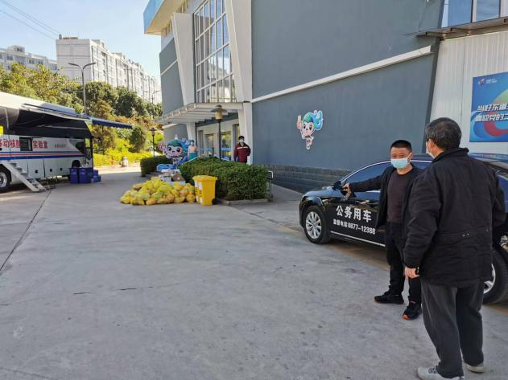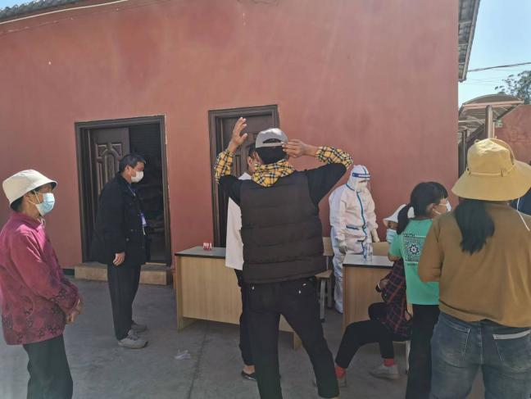

图1、2 在宁州街道现场指导、查看医疗废物收集、暂存情况

1. 宣传报道组情况

今日华宁媒体共发布宣传材料4篇。在华宁县人民政府网公开工作动态1条；在华宁新闻滚动字幕播出云南省第一生态环境保护督察组督查进驻时间、值班电话、邮政信箱以及地址1条；在“i华宁”app发布云南省第二轮生态环境保护督察群众投诉举报处理情况公开（第八批）1条；在华宁头条微信公众号发布云南省第二轮生态环境保护督察群众投诉举报处理情况公开（第七批）1条。